Конспект театрализованной игры «Лиса и журавль»
Подготовил: воспитатель Ковалева Н.С.
- Совершенствовать умение детей рассуждать, вести диалог сочетать речь и движения.
- Упражнять детей в интонационном использовании слов и выражений из текста.
- Продолжать учить детей понимать смысл пословиц и поговорок.
- Развивать воображение и творческие способности детей (в театрализованной деятельности и конструировании).
- Воспитывать интерес к сказкам, желание позитивно взаимодействовать с окружающими.

Ход занятия:
Воспитатель:
-Ребята, вы любите сказки?
Дети: - Да.
Воспитатель:
- Почему и за что вы их любите? Чем заканчиваются сказки?
Дети: - Потому что в сказках удивительные приключения, поучительные истории, сказка чему-то учит детей. В сказках всегда побеждает добро над злом.
Воспитатель:
-Ребята, сегодня мы с вами попадём на сказочный двор, и там, мы встретимся со сказкой.

Загадки:
1. За деревьями, кустами
Промелькнула, будто пламя,
Промелькнула, пробежала…
Нет ни дыма, ни пожара.
(Лиса)
2. Длинноногий, длинношеий,
Длинноклювый, телом серый,
А затылок голый, красный
Бродит по болотам грязным,
Любит в них лягушек,
Бестолковых попрыгушек.
(Журавль)
Воспитатель: Молодцы! Сразу отгадали. Кто из вас знает загадки о животных и о птицах? (Дети загадывают загадки). А теперь давайте вспомним названия сказок, где участвуют лиса и птицы? («Кот, дрозд и петух», «Заюшкина избушка», «Лиса и волк», «Теремок», «Лиса и кувшин» и т.д.)
Воспитатель: Молодцы! Много сказок вспомнили.
Воспитатель:
-Как вы думаете, могут ли в природе лиса и журавль дружить и почему?
Дети: - Нет, лиса хищное животное.
Воспитатель:
- Скажите, а где они могли бы подружиться?
Дети: - В сказке.
Воспитатель:
- Конечно в сказке. Ребята, а вы знаете сказку, в которой говорится о дружбе лисы и журавля?
Дети: - Да. В сказке «Лиса и журавль».
Воспитатель:
- Правильно, молодцы. Мы с вами уже читали такую сказку, чтобы вы её вспомнили, я хочу пригласить сюда ребят, которые нам покажут её.
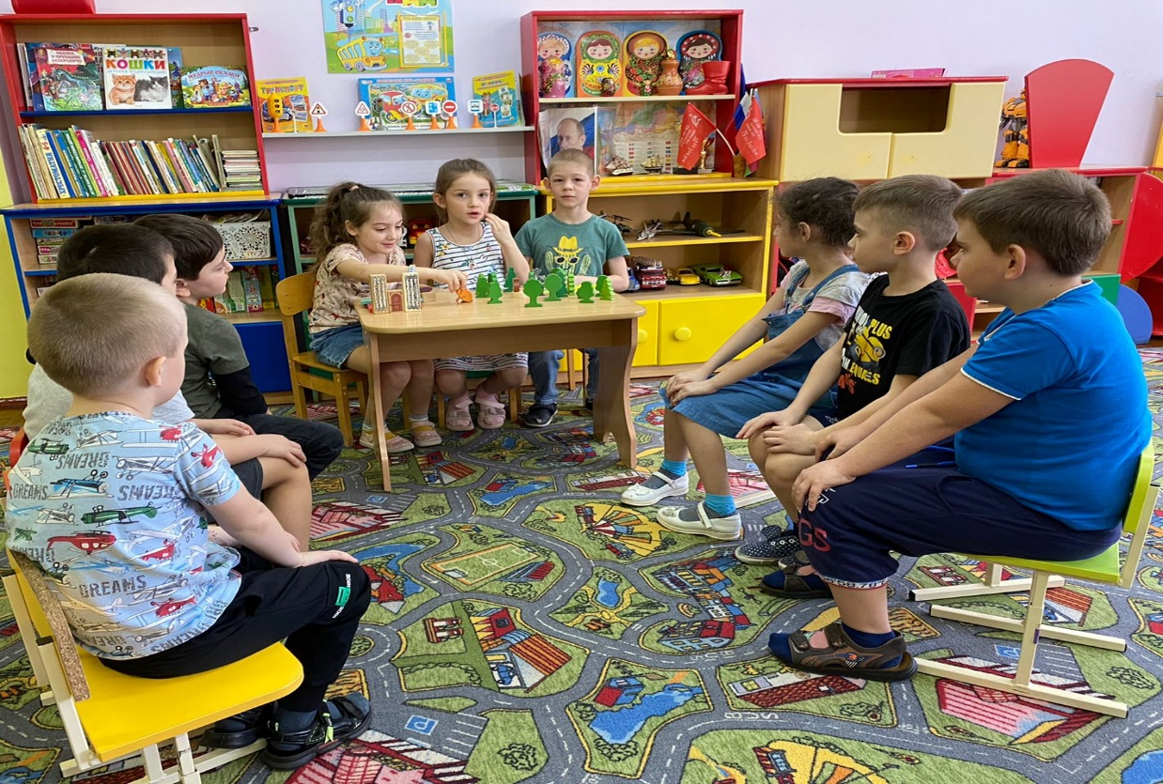
Воспитатель:
- Молодцы ребята, хорошо показали сказку. Как вы думаете, что значат слова «не обессудь, куманёк» - не обижайся, «нечем потчевать» - нечем угощать, «не солоно хлебавши» - ни с чем.
(помощь воспитателя, если дети не могут объяснить значение слов).
Воспитатель:
- Ребята, как вы понимаете выражение: «Как аукнется, так и откликнется»?
Дети: - Если ты поступишь плохо с кем-то, то и тебе ответят тем же.
Воспитатель:
-Ребята, почему лиса решила позвать журавля к себе в гости?
Дети: - Она хотела с ним подружиться.
Воспитатель:
- Каким голосом она позвала его?
Дети: - Хитрым, сладким.
Воспитатель:
-Попробуйте позвать журавля таким же голосом, как лиса. (Воспитатель опрашивает несколько детей).
- Приходи, куманёк, приходи дорогой! Уж как я тебя угощу!
-Чем она его потчевала?
Дети: - Манной кашей.
Воспитатель:
-Давайте посмотрим, мог ли журавль съесть лисье угощение? (показ, блюдце на нем манная крупа, захватывание манной крупы пинцетом)
Дети: - Нет. Потому что у него нос длинный и тонкий.
Воспитатель:
-Лиса слизала кашу, а журавль остался голодным. Каким тоном отблагодарил лису, журавль?
Дети: - С обидой в голосе.
Воспитатель: (опрашивает несколько детей, и они воспроизводят фразу с нужной интонацией)
Дети: - Ну, спасибо, кума, и на этом! Теперь ты приходи ко мне в гости.
Воспитатель:
- Давайте проверим, сможет ли лиса достать угощение?
Дети: - Нет. Потому что горлышко у кувшина узкое только длинный клюв может достать угощение. Мордочка лисы не пройдёт в кувшин, только и может лиса, что облизнуть горлышко кувшина.
(Показать с помощью предмета похожего на клюв).
Воспитатель:
- Правильно ребята, так и ушла лиса не солоно хлебавши (ни с чем). «Как аукнется, так и откликнется». С тех пор дружба у лисы с журавлём врозь.
Воспитатель:
- Молодцы, ребята. А сейчас я вам предлагаю немножко отдохнуть.
(воспитатель проводит физкультминутку)
Физкультминутка:
Норка лисоньки в земле, (показываем рукой вниз)
Спит хитрющая в тепле (изображаем, как спит лиса)
Рядом с ней лисята (ручки прижимаем к голове)
Два забавных брата (показываем два пальчика).
Только солнышко взойдёт (складываем ладошки, поднимаем руки вверх и
раскрываем ладони),
На охоту их ведёт, (дружно шагаем)
Рыжая плутовка, (изображаем лису)
В ловле есть сноровка (грозим пальцем).Воспитатель:
- Ребята, скажите, пожалуйста, какой герой вам больше понравился? Почему?
(ответы детей).
- А сейчас я вам предлагаю сделать своими руками понравившегося героя.
(дети проходят к столу).
Воспитатель:
- Ребята, посмотрите, что лежит на вашем столе?
Дети: - Пластилин, природный материал…
Воспитатель:
- Как вы думаете, из чего можно сделать лису? А журавля?
Дети: - Лису – из шишек и пластилина, а журавля – из шишек, косточек и палочек.
(После обсуждения дети приступают к работе, выполняют поделки)
Воспитатель:
- Ребята посмотрите, какие замечательные поделки у вас получились. (Рассматривают работы всех детей.) Молодцы!
Воспитатель:
- На этом наше с вами путешествие заканчивается и теперь нам пора возвращаться в детский сад, давайте скажем волшебные слова:
Хлопну, топну, повернусь,
Тотчас в детском саду окажусь.
Воспитатель:
-Ребята, скажите, где мы с вами сегодня побывали?
Дети: - На сказочном дворе.
Воспитатель:
- У кого в гостях мы были?
Дети: - У журавля и лисы.
Воспитатель:
- Что вам больше понравилось на сказочном дворе? Какие были трудности? Вы бы хотели после этой сказки помириться с тем, с кем поссорились? Какой вывод мы сделаем для себя? (ответы детей).
Дети: - Дружить – хорошо, а ссориться – плохо.
Воспитатель: Вы сегодня работали все хорошо, были внимательными, активными, а так же показали какие вы замечательные артисты и мастера. Ребята, с какой сказкой мы сегодня познакомились? Что вам больше всего понравилось? Какие были трудности? Вы бы хотели после этой сказки помириться с тем, с кем поссорились? Какой вывод мы сделаем для себя?

